BİLAL-I HABEŞİ CAMİİ

GENEL BİLGİLER

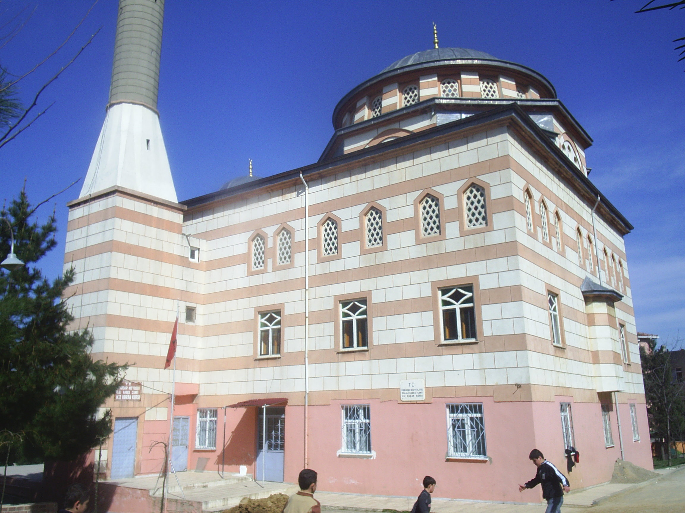
CAMİNİN ADI :BİLALI-HABEŞİ CAMİİ
İLİ/İLÇESİ :İSTANBUL/ÜSKÜDAR
MÜLKİYET DURUMU :DERNEK
CEMAAT KAPASİTESİ : 600
YAPTIRAN : DERNEK
YAPILIŞ TARİHİ : 1985
MİMARI : ÖMER ERYILMAZ
ADRESİ :Mehmet Akif Ersoy Mahallesi Şehit Osman Sok.No:15

TARİHİ:

1980 Yılıda Küçük Bir Mescit Olarak Başlanmış,1985 Yılına Kadar Alt Kat Ve Üst Kat (Kubbeli Minareli Kısım) Yapılmış Halkın Ve Derneğin Katkılarıyla 1985 Yılında Son Şeklini Almıştır. Aynı Yıl İbadete Açılmıştır.

MİMARİ YAPISI:

3000 M/2 Bahçe İçine İnşa Edilen Camiinin Toplam Kullanım Alanı 320 M/2’dir. Camii Kubbeli Ve 2 Şerefelidir:Camii Salon Ve Balkon Kısımlarıyla 600 Kişi Kapasitelidir.Betonarme Olup Bahçesinde Belediye Tarafından Düzenlenmiş Çocuk Parkı Bulumaktadır.

MUŞTEMİLATI:

Camiinin Altında Bir Adet Lojman, Resmi Kız Kuran Kursu (Bilal-I Habeşi Kız Kuran Kursu) Kadınlar Kısmı, Abdesthane,Tuvaletler Bulunmaktadır. Camii Bahçeli Olup Çam Ağaçlarıyla Kaplıdır.

